江苏中吴环保产业发展有限公司

中天钢铁脱硫脱硝在线仪全托管运行备品备件采购项目

询价采购文件

项目编号：恒卓采询（2022）002号

采购单位：江苏中吴环保产业发展有限公司

采购代理机构：常州市恒卓建设工程管理咨询有限公司

二〇二二年四月

**中天钢铁脱硫脱硝在线仪全托管运行备品备件采购项目**

**询价公告**

受江苏中吴环保产业发展有限公司的委托，对其中天钢铁脱硫脱硝在线仪全托管运行备品备件采购项目进行询价采购。特邀请符合条件的供应商参加。

一、采购项目内容及技术要求

项目编号：恒卓采询（2022）002号

项目名称：中天钢铁脱硫脱硝在线仪全托管运行备品备件采购项目

**采购预算：58万**

1. 对供应商的基本要求：

1、具备《中华人民共和国政府采购法》第二十二条规定条件的法人；

2、单位负责人为同一人或者存在直接控股、管理关系的不同供应商，不得参加同一合同项下的政府采购活动；

3、采购人根据采购项目的特殊要求规定的特定条件：

（1）营业执照

（2）未被“信用中国”网站（www.creditchina.gov.cn）、“中国政府采购网”网站（www.ccgp.gov.cn）列入失信被执行人、重大税收违法案件当事人名单、政府采购严重失信行为记录证明——信用中国报告及政府采购严重违法失信行为信息记录（相关时间显示为本项目招标公告发布时间至投标截止前之间的任意时间）

4、本项目不接受联合体投标。

三、获取询价文件的时间和办法

1、询价文件获取时间：**2022年04月11日起**

2、询价文件售价：**人民币伍佰圆整（开标现场缴纳）**

3、获取询价文件办法：**各供应商自行下载，并按要求编制询价响应文件**

四、投标保证金

投标保证金数额：**人民币壹万壹仟元整**

户名：常州市恒卓建设工程管理咨询有限公司

开户银行：江苏江南农村商业银行股份有限公司常州市青龙支行

账号：89801116012010000004083

保证金到账截止日期：**2022年04月15日17：00（以代理机构网银到账时间为准）**

缴纳方式：银行电汇或银行转账**（备注项目编号）**

1. 供应商必须自行将投标保证金从公司账户按规定方式和时间缴至上述指定帐户并到帐，拒绝以其它方式缴纳，禁止第三方代缴保证金，否则将被视为无效响应，其响应文件将被拒绝。
2. 现场踏勘：自行踏勘 联系人及电话： 霍工；15961221807
3. 参加询价的供应商若认为询价函的资格要求和技术要求有倾向性或不公正性，可在 递交响应文件两个工作日之前以书面形式向我公司提出。对于没有提出澄清要求又参与了该项目的供应商将被视为完全认同该询价函，询价响应文件递交截止期后不再受理针对询价函的相关质疑和投诉。

八、询价文件递交截止时间：**2022年04月18日下午14：00**

询价文件递交地点：常州市北塘河路8号(东经120大道东侧)恒生科技园一期2幢602室

九、开标时间：**2022年04月18日下午14：00**

十、询价地点：常州市北塘河路8号(东经120大道东侧)恒生科技园一期2幢602室

十一、询价文件售后一概不退。供应商递交的询价文件概不退还。

十二、联系方式

联系人：曹工 联系电话：0519-83999268

联系地址：常州市恒卓建设工程管理咨询有限公司综合办

网 址：http://www.czhzzb.com 邮 箱：czhzzb@126.com

常州市恒卓建设工程管理咨询有限公司

2022年04月11日

**询价文件**

受江苏中吴环保产业发展有限公司的委托，对其公司的中天钢铁脱硫脱硝在线仪全托管运行备品备件采购项目进行询价采购。特邀请符合条件的供应商参加。

一、采购项目内容及技术要求

项目编号：恒卓采询（2021）002号

项目名称：中天钢铁脱硫脱硝在线仪全托管运行备品备件采购项目

采购预算：58万

二、资格条件

1、具备《中华人民共和国政府采购法》第二十二条规定条件的法人；

2、单位负责人为同一人或者存在直接控股、管理关系的不同供应商，不得参加同一合同项下的政府采购活动；

3、采购人根据采购项目的特殊要求规定的特定条件：

（1）提供有效的营业执照副本（2）未被“信用中国”网站（www.creditchina.gov.cn）、“中国政府采购网”网站（www.ccgp.gov.cn）列入失信被执行人、重大税收违法案件当事人名单、政府采购严重失信行为记录证明——信用中国报告及政府采购严重违法失信行为信息记录（相关时间显示为本项目招标公告发布时间至投标截止前之间的任意时间）

4、本项目不接受联合体投标。

三、询价响应文件的组成及要求

（一）文件组成：

（1）商务部分

1、投标函

2、承诺函

3、法定代表人身份证明复印件；授权委托书、代理人身份证复印件（如果有授权委托情况的，必须提供）（后附法定代表人授权委托书格式）

**4、投标保证金缴纳凭证；**

5、企业营业执照副本复印件；

6、采购人根据采购项目的特殊要求规定的特定条件的证明文件（如有）；

（2）技术部分

**1、技术方案**

**2、实施方案**

**3、产品质量保证、售后服务承诺书**

**4、偏离表**

5、供应商认为需要提供的其他技术文件或资料等

（3）报价部分

1、开标一览表

2、分项报价表

**上述（1）-（3）项所有内容为必备材料，如有缺项为无效响应。**

（二）文件的签署和密封要求：

**1.询价响应文件为正本一份、副本贰份，需胶装成册，U盘壹份（单独密封）；**

2.询价响应文件中复印件材料需加盖公章；

3.询价响应文件须装袋密封，封口处须加盖单位公章，封面应注明采购项目编号、项目名称、采购人和响应单位名称，联系人，联系电话等。

四、综合说明

1.本次询价采购，响应单位须对采购清单报出完整且唯一的总报价。报价为全包交钥匙工程报价，报价应包含货物设计、制造、包装、仓储、运输装缷、保险、安装、调试及验收合格之前保管和保修期内备品备件、专用工具、伴随服务、技术图纸资料、人员培训发生的所有含税费用、支付给员工的工资和国家强制缴纳的各种社会保障资金等。以最低报价确定成交供应商。

2.响应单位提供的所有产品应符合技术要求条款中所标称的规格、参数和标准。其质量必须符合产品标准或行业标准，并符合出厂检验标准。

3.响应单位应保证商品为全新、未使用的符合国家质量标准的合格品。

4.响应单位须按营业执照的经营范围投标，超出经营范围的为无效投标。

5.请贵单位按上述要求编制询价响应文件盖章密封，并于**2022年04月18日下午14：00前**送交至常州市恒卓建设工程管理咨询有限公司。不按询价文件组成要求制作报价文件并签署的或过时递交文件的，均为无效文件。本项目将于**2022年04月18日下午14：00**在常州市恒卓建设工程管理咨询有限公司开始评标。

6.成交原则：在符合采购需求、质量和服务相等且报价未超过采购预算的前提下，以提出最低报价的响应单位为成交供应商。若最低报价相同，则依次按技术指标高优先、质量保证期长优先、交货期短优先、故障响应时间短优先的顺序排列选择成交供应商。

7.交付使用时间：按甲方指定时间。

8. 投标保证金

投标保证金数额：**人民币壹万壹仟元整**

户名：常州市恒卓建设工程管理咨询有限公司

开户银行：江苏江南农村商业银行股份有限公司常州市青龙支行

账号：89801116012010000004083

保证金到账截止日期：**2022年04月15日17：00（以代理机构网银到账时间为准）**

缴纳方式：银行电汇或银行转账**（备注项目编号）**

*供应商必须自行将投标保证金从公司账户按规定方式和时间缴至上述指定帐户并到帐。禁止以其它方式缴纳，否则将被视为无效响应。

**9.履约保证金金额：本项目无需履约保证金**

10. 参加询价的供应商若认为询价函的资格要求和技术要求有倾向性或不公正性，可在 **2022年04月15日上午11：30**之前以书面形式向我公司提出。对于没有提出澄清要求又参与了该项目的供应商将被视为完全认同该询价函，询价响应文件递交截止期后不再受理针对询价函的相关质疑和投诉。

11.成交单位需支付成交服务费，按差额定率累进法计算，收费标准如下，成交单位应在成交通知书发出后五个工作日内（合同签订前）将中标服务费付至代理机构收取投标保证金的帐户。**不足3000元的，按3000元计取。**

|  |  |
| --- | --- |
| 服  费　　　 务  　 类  率　 型    中标金额（万元） | 货物招标 |
| 100（含，下同）以下 | 1.5% |
| 100-500 | 1.1% |
| 500-1000 | 0.8% |
| …… | …… |

**12.****评委费由中标单位按实支付给招标代理机构。**

13.联系方式

（1）采购单位：江苏中吴环保产业发展有限公司

联系人：霍工 电话：15961221807

（2）采购代理机构：常州市恒卓建设工程管理咨询有限公司

联系人：曹工 电话：0519-83999268

### 四、报价规则及工作要求：

1、项目地点：按甲方指定位置

2、采购需求：本项目是中天钢铁脱硫脱硝在线仪全托管运行备品备件采购项目（详见附件清单）的供货、运输、卸货至采购单位项目现场、安装、调试，直至通过采购单位及其他相关部门的验收以及质量保修等全部工作。

3、质量要求：一次性验收合格。

4、合同履行期限：365天

5、产品的免费质保期为：壹年。

**6、付款方式：按季度开票结算，按季度实际发生量结算。**

**清单及要求：**

|  |  |  |  |  |
| --- | --- | --- | --- | --- |
| 备品备件清单 | | | | |
| 序号 | 产品名称 | 型号 | 单位 | 数量 |
| 1 | 气体室 | QTS-100 | 个 | 3 |
| 2 | 光纤 | GX100 | 根 | 12 |
| 3 | 探头滤芯 | LV100 | 只 | 10 |
| 4 | 二级过滤器滤芯 | LX200 | 只 | 10 |
| 5 | 温压流一体化 | TPF-100 | 台 | 3 |
| 6 | 氧化锆一体 | YHG100 | 个 | 3 |
| 7 | 伴热管 | BRG-100 | 米 | 100 |
| 8 | 探头探杆 | TG-200 | 根 | 3 |
| 9 | 固态继电器 | JDQ-200 | 个 | 3 |
| 10 | 温控器 | WKQ-200 | 只 | 9 |
| 11 | GPDP屏 | GPDP1000 | 台 | 3 |
| 12 | 热电阻 | PT100 | 根 | 9 |
| 13 | 氮氧化物转换炉 | CEMS-2000 | 套 | 3 |
| 14 | 角阀 | CEMS-2000 | 只 | 3 |
| 15 | 4020模块 | CEMS-2000 | 台 | 6 |
| 16 | 射流泵 | CEMS-2000 | 个 | 6 |
| 17 | 集线器 | SCM-100 | 米 | 6 |
| 18 | 配套电圈 | CEMS-2000 | 套 | 3 |
| 19 | 真空泵(KNF) | N89KNE(230V50Hz) | 只 | 3 |
| 20 | 各类接头、三通等 | CEMS-2000 | 套 | 3 |
| 21 | 湿氧模块 | FPI | 只 | 3 |
| 22 | 氙灯,XENON LAMP | L4646 | 个 | 3 |
| 23 | UV紫外光源,UV LAMP UNIT | APNA-370 | 个 | 3 |
| 24 | NOX/NH3管路用2滤芯（PA-5L) | 55mm 20个一组 | 组 | 3 |
| 25 | 电磁阀单元, SV UNIT | APNA-370用WTA-2K-MFF-1 | 个 | 3 |
| 26 | 泵隔膜组（HGP-51型） | 53mm*41mm 2个一组 | 组 | 3 |
| 27 | 空气过滤器(0.3μm) | 50mm*62mm 2个一组 | 组 | 3 |
| 1、发票说明：总价含13%增值税发票。  2、运费说明：总价包含运费。  3、供货周期：接到甲方需求通知后5天。 | | | | |

**基本要求**

1、产品必须是全新、未使用过的原装合格正品，完全符合采购文件规定的质量、规格和性能的要求，达到国家或行业规定的标准。

2、投标单位提供的产品必须能够满足规范及招标文件的要求，同时必须满足用于中天钢铁脱硫脱硝在线仪全托管运行项目中聚光、中兴21套在线仪常规维护使用要求。必须能通过采购单位的质量验收等各类验收。

3、特别强调：

投标单位中标后须与采购单位在投标产品的“技术要求等”方面及时交底沟通；中标单位开始制造产品之前，采购单位有权要求中标单位对产品进行微调，最终的产品须经采购单位签认同意后制造。

4.1乙方应按照国家有关法律法规的规定的“服务承诺”提供服务。

4.2就产品的安装、启动、运行及维护等对甲方人员进行免费培训。

4.3若招标文件中不包含有关伴随服务或售后服务的承诺，双方作如下约定：

4.3.1 乙方应为甲方提供免费培训服务，并指派专人负责与甲方联系售后服务事宜。

4.3.2质保期内，除人为损害外，乙方负责对产品进行免费维修及保养。

4.3.4 货物故障报修的响应时间按乙方投标承诺执行。

4.3.5 若产品故障在检修8工作小时后仍无法排除，乙方应在48小时内免费提供不低于故障产品规格型号档次的备用产品供甲方使用，直至故障修复。

4.3.6 所有产品保修服务方式均为乙方上门保修，即由乙方派员到产品使用现场维修，由此产生的一切费用均由乙方承担。

4.3.7 保修期后的产品维护由双方另行协商。

**伴随服务/售后服务**

5.1乙方应按照国家有关法律法规的规定及合同所附的“服务承诺”提供服务。

5.2就产品的安装、启动、运行及维护等对甲方人员进行免费培训。

5.3若招标文件中不包含有关伴随服务或售后服务的承诺，双方作如下约定：

5.3.1 乙方应为甲方提供免费培训服务，并指派专人负责与甲方联系售后服务事宜。

5.3.2质保期内，除人为损害外，乙方负责对产品进行免费维修及保养。

5.3.4 货物故障报修的响应时间按乙方投标承诺执行。

5.3.5 若产品故障在检修8工作小时后仍无法排除，乙方应在48小时内免费提供不低于故障产品规格型号档次的备用产品供甲方使用，直至故障修复。

5.3.6 所有产品保修服务方式均为乙方上门保修，即由乙方派员到产品使用现场维修，由此产生的一切费用均由乙方承担。

5.3.7 保修期后的产品维护由双方另行协商。

**保证与违约责任**

6.1乙方所交付的产品品种、型号规格、技术参数、质量不符合合同约定及招标文件规定标准的，甲方有权拒收该货物，乙方愿意更换货物但逾期交货的，按乙方逾期交货处理。乙方拒绝更换货物的，甲方可单方面解除合同，乙方应向甲方支付合同总值20%的违约金。

6.2乙方逾期交付产品或附属资料的，乙方应按与其交付产品总额每日千分之六向甲方支付违约金，由甲方从待付货款中扣除。逾期超过约定日期10个工作日不能交货的，甲方有权选择解除本合同。乙方因逾期交货或因其他违约行为导致甲方解除合同的，乙方应向甲方支付合同总值20%的违约金，如造成甲方损失超过违约金的，超出部分由乙方继续承担赔偿责任。

6.3产品质量保证期为： 1 年

6.4保修期内因货物质量问题引起产品需更换或修理的，乙方应在接到甲方通知后3天内更换或修理，并承担由此产生的一切费用。乙方经催告后未及时更换或修理的，甲方可自行更换及修理，由此产生的费用由乙方承担。

6.5乙方应保证甲方免受任何因乙方责任所造成的第三方索赔。同时，甲方也应保证乙方免受任何因甲方责任造成的第三方索赔。

**五、评标办法**

**本项目为询价项目，采用现场询价，确定中标单位原则：最低价评标法。**

**询价合同主要条款（参考）**

甲方： 合同编号：

乙方： 签订地点：

代理机构： 常州市恒卓建设工程管理咨询有限公司 签订时间： 年 月 日

根据《中华人民共和国民法典》及有关法律、行政法规，甲方通过公开招标方式，确定乙方为中天钢铁脱硫脱硝在线仪全托管运行备品备件采购项目承包人。遵循平等、自愿、公平和诚实守信的原则，双方就本施工项目协商一致 ，订立本合同。

一、乙方按甲方的要求提供下列商品：

|  |  |  |  |  |  |
| --- | --- | --- | --- | --- | --- |
| **序号** | **项目名称** | **数量** | **单 价** | **合 价** | **备 注** |
| 1 |  |  |  |  | 设备详细清单另附 |
| 2 |  |  |  |  |  |
|  |  |  |  |  |  |
| 合计金额（人民币大写）： 整 小写： 元 | | | | | |

本项目采用含税全费用固定综合单价，按实结算。

合同综合单价包括但不限于设备供货、包装、运输、保险、现场装卸、安装、调试、劳务、培训、办公设备、设备、工具、耗材、运送工具及耗材、利润、风险、关税、增值税、进口产品代理费、报关费、总包配合费、税金、利润及政策性文件规定等各项应有费用，以及为完成该项货物或者服务项目所涉及到的一切相关费用。

除非合同条款中另有规定，综合单价在合同实施期间不因市场变化因素而变动。

由于非乙方原因造成的设计变更或甲方原因造成的变更的单价结算原则为：投标书中已有的相同规格型号产品的价格，按投标书中已有的产品投标综合单价结算；投标书中没有相同规格型号产品价格的，参照产品市场价及乙方投标时的优惠比例，由乙方提出书面价格签证，经监理、审计、甲方签字确定综合单价后计入结算。

二、合同文件：

下列监控设备采购文件是构成本合同不可分割的部分：

1、招标文件及相关资料；

2、乙方提交的投标文件及相关资料；

3、经甲、乙方确认的其他补充协议及相关资料。

三、质量保证：

1、乙方严格按照工程投标文件及谈判达成的协议进行设备的采购及安装和调试，并对其质量负责。

2、乙方负责采购的设备，其品牌、型号等必须与投标报价单一致，不得以次充好。并提供产品说明书，设备性能及技术指标应达到该设备说明书中提供的相关参数及要求。

3、乙方负责采购的设备在安装或使用前，应按甲方要求，根据标准、规范要求进行检验或试验，检验或试验费用由乙方承担。

4、甲乙双方对工程质量有争议，由双方同意的质量检测机构鉴定，所需费用及因此造成的损失，由责任方承担。

四、工期：

1、工期要求：；

五、验收：

1、设备的安装施工及交付要符合国家标准和要求，达到合格，并保证投入使用。

2、设备的调试验收按招标文件及合同要求执行，由甲方组织有关方验收，乙方协助。

六、付款方法：按季度开票结算，按季度实际发生量结算。

七、安装期间，机械、人身安全均由乙方负责。验收前的成品保护工作由乙方负责。

八、保修及售后服务：

1、详见乙方投标文件中提供的售后服务承诺。

2、乙方应按设备使用说明书中列出的维护保养项目对甲方的监控免费维护保养 年。

3、保修期内因乙方原因导致甲方损失的，乙方应承担赔偿责任。保修期从工程验收合格之日算起。

九、其它约定事项：

1、签定合同时，乙方按招标文件规定办理履约保证金，履约保证金按合同总价的5%交纳，待合同按约履行完毕后的一周内全额退还（无息）

2、乙方必须在合同约定的竣工期内保质保量按期竣工，并根据现场进度计划要求合理安排进度，一旦确定计划要求，逾期（不可抗力及甲方原因除外）按日加收合同总款5‰的罚金。

3、合同的任何一方不能全面履行合同条款，均属违约，违约所造成的经济损失，由违约方承担赔偿，并向未违约方支付合同总价款10%支付违约金。

4、承包人应在工程竣工验收合格后三个月内提交两份完整的竣工结算资料（其中一份正本），对提交资料的准确性、完整性负责。发包人应在收到承包人完整的审计资料后6个月内审计完毕，提供审计报告。因承包人提交资料不完整需补充提交审计资料时，结算时间以承包人最后一次提交的资料为计算起始日。因未能及时提供结算资料导致审计延迟，由此引发损失自己承担。核减率超过6%部分审计费用承担方式如下，施工单位承担的审计费及违约金咨询人需在审定单中注明:

（1）审计结算核减额在6%以内，审计费用由建设单位承担；

（2）审计结算核减额超出工程结算报审价6%但不超过10%（含10%）：超出部分的审计费由施工单位承担；

（3）审计结算核减额超出工程结算报审价的10%（不含10%）但不超过16%（含16%）：全部审计费用由施工单位承担；

（4）审计结算核减额超出工程结算报审价的16%（不含16%）：全部审计费用由施工单位承担，同时施工单位应按照核减额的5%向建设单位承担违约责任。

5、除不可抗力和合同规定外，任何一方单方面终止合同，须向对方支付合同价30%的违约赔偿金。

6、合同或有未尽事宜，须经双方共同协商，作出规定，补充规定与合同具有同等法律效力，若补充规定与合同规定不一致时，以签订日期在后为准。

7、双方或三方由合同或合同之外引起的所有纠纷，可通过双方或三方的友好协商解决。若该协商在纠纷通过协商仍未达成共识，任何一方可向对方提出书面通知，并将该纠纷提交常州市仲裁部门或法院进行解决。

8、本合同一式伍份，甲乙双方各执二份，代理机构执一份，具有同等法律效力。

**甲 方**： **乙 方**：

单位名称（章）： 单位名称（章）：

法定代表人： 委托代理人： 法定代表人： 委托代理人：

电话： 电话： 传真：

传真： 开户银行： 帐号：

**代理机构：**

单位名称（章）： **常州市恒卓建设工程管理咨询有限公司**

单位地址：**常州市北塘河路8号(东经120大道东侧)恒生科技园一期2幢602室**

法定代表人： 委托代理人：

经办人： 电 话：

**附件（格式）**

**附件1、投标函**

**投 标 函**

常州市恒卓建设工程管理咨询有限公司 ：

我们收到贵公司 号招标文件，经仔细阅读和研究，我们决定参加本项目的招标活动并投标。为此，我方郑重声明以下诸点，并负法律责任。

1.我们愿意按照招标文件的一切要求，提供完成该项目的全部内容，我们的报价包括货物、制造、加工、运输、卸货至现场基础上、人工、机械、保险、劳保、各种税费以及质保期间的一切费用。

2.如果我们的投标文件被接受，我们将严格履行招标文件中规定的每一项要求，按期、按质、按量履行合同的义务。

3.我们已详细审查全部招标文件，包括补充文件(如果有的话)。我们完全理解并同意招标文件的所有规定，并放弃对这方面有不明及误解的权利。

4.我们同意按招标文件中的规定，本投标文件的有效期限为投标开始后120天。

5.我们愿意提供代理机构在招标文件中要求的所有资料。

6.我们认为你们有权决定中标单位，还认为你们有权接受或拒绝所有的投标单位。

7.我们愿意遵守招标标文件中所列的收费标准。

8.我们承诺该投标文件在投标开始后的全过程中保持有效，不作任何更改和变动。

9.我们愿意按招标文件的规定交纳投标保证金，并同意投标单位须知中关于投标保证金不予退还的规定。

10.如果我们中标，我们愿意在签订合同时支付履约保证金，并按招标文件的规定支付中标服务费。

11. 经我单位研究招标文件后，愿以人民币 元 （小写： 元 ）报价，按招标文件要求承包本次招标范围内的全部工程。

所有有关投标文件的函电，请按下列地址联系：

投标单位：

联系人：

地址： 邮政编码：

联系电话： 传真：

投标单位（盖章）：

法定代表人或代理人（签字或盖章）：

年 月 日

**附件二**：**法定代表人资格证明书及授权委托书**

**法定代表人资格证明书**

|  |  |  |  |  |  |
| --- | --- | --- | --- | --- | --- |
| 单位名称 |  | | | | |
| 注册地址 |  | | | | |
| 法人姓名 |  | 性别 |  | 年龄 |  |
| （法人姓名）系   （单位名称）    的法定代表人。为实施 项目（编号： ）的工作，签署本项目的响应文件、进行合同谈判、签署合同和处理与之有关的一切事务。  特此证明。 | | | | | |

                 投标单位：（公章）

              法定代表人签字或盖章：

日期：    年    月    日

法定代表人身份证复印件：

（黏贴后加盖骑缝公章）

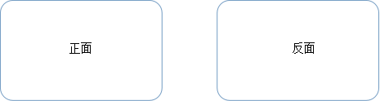

骑缝公章

**注：**

**1、身份证复印件信息必须清晰可辨，如因清晰度不够引起的一切后果由投标单位自行承担。**

**2、法定代表人参加开标会议时，须携带并按要求提交本人身份证原件。**

**授权委托书**

**授权委托书**

本授权委托书声明：本人 ___________(姓名)系_________________（投标单位名称）的法定代表人，现授权委托__________________（被授权人的姓名）为本次投标中我单位的合法代理人，全权负责参加本次采购项目的谈判、签订合约以及与之相关的各项工作。本单位对被授权人的签名负全部责任。

本授权书于__________年_______月________日起签字生效，特此声明。

被授权人情况如下（必填）：

姓名： ；性别： ；联系电话： ；

身份证号码： 。

**被授权人签字**： 。

投标单位名称：（公章）

法定代表人签字或盖章：

被授权人身份证复印件：

（黏贴后加盖骑缝公章）



骑缝公章

注：

**1、被授权人参加开标会议时，须携带并按要求提交授权委托书和本人身份证原件。**

**2、身份证复印件信息必须清晰可辨，如因清晰度不够引起的一切后果由投标单位自行承担。**

### 附件三：开标一览表

**开标一览表**

项目名称：项目编号：

|  |  |  |
| --- | --- | --- |
| 采购项目名称 | 中天钢铁脱硫脱硝在线仪全托管运行备品备件采购项目 | |
| 投标报价 | 大写： 元 | 小写： 元 |
| 税率 |  | |

供应商名称（盖章）:

注：供应商应充分考虑到市场价格变动，以及项目实施过程中的不可预见因素，一旦成交，总价格不变。如果有漏项，视同让利。

### 附件四：分项报价报

**分项报价表**

投标单位（盖章）：

|  |  |  |  |  |  |  |
| --- | --- | --- | --- | --- | --- | --- |
| 序号 | 产品名称 | 型号 | 单位 | 数量 | 单价（元） | 总价（元） |
| 1 | 气体室 | QTS-100 | 个 | 3 |  |  |
| 2 | 光纤 | GX100 | 根 | 12 |  |  |
| 3 | 探头滤芯 | LV100 | 只 | 10 |  |  |
| 4 | 二级过滤器滤芯 | LX200 | 只 | 10 |  |  |
| 5 | 温压流一体化 | TPF-100 | 台 | 3 |  |  |
| 6 | 氧化锆一体 | YHG100 | 个 | 3 |  |  |
| 7 | 伴热管 | BRG-100 | 米 | 100 |  |  |
| 8 | 探头探杆 | TG-200 | 根 | 3 |  |  |
| 9 | 固态继电器 | JDQ-200 | 个 | 3 |  |  |
| 10 | 温控器 | WKQ-200 | 只 | 9 |  |  |
| 11 | GPDP屏 | GPDP1000 | 台 | 3 |  |  |
| 12 | 热电阻 | PT100 | 根 | 9 |  |  |
| 13 | 氮氧化物转换炉 | CEMS-2000 | 套 | 3 |  |  |
| 14 | 角阀 | CEMS-2000 | 只 | 3 |  |  |
| 15 | 4020模块 | CEMS-2000 | 台 | 6 |  |  |
| 16 | 射流泵 | CEMS-2000 | 个 | 6 |  |  |
| 17 | 集线器 | SCM-100 | 米 | 6 |  |  |
| 18 | 配套电圈 | CEMS-2000 | 套 | 3 |  |  |
| 19 | 真空泵(KNF) | N89KNE(230V50Hz) | 只 | 3 |  |  |
| 20 | 各类接头、三通等 | CEMS-2000 | 套 | 3 |  |  |
| 21 | 湿氧模块 | FPI | 只 | 3 |  |  |
| 22 | 氙灯,XENON LAMP | L4646 | 个 | 3 |  |  |
| 23 | UV紫外光源,UV LAMP UNIT | APNA-370 | 个 | 3 |  |  |
| 24 | NOX/NH3管路用2滤芯（PA-5L) | 55mm 20个一组 | 组 | 3 |  |  |
| 25 | 电磁阀单元, SV UNIT | APNA-370用WTA-2K-MFF-1 | 个 | 3 |  |  |
| 26 | 泵隔膜组（HGP-51型） | 53mm*41mm 2个一组 | 组 | 3 |  |  |
| 27 | 空气过滤器(0.3μm) | 50mm*62mm 2个一组 | 组 | 3 |  |  |
| 1、发票说明：总价含13%增值税发票。 | | | | | | |
| 2、运费说明：总价包含运费。 | | | | | | |
| 3、供货周期：接到甲方需求通知后5天。 | | | | | | |

法定代表人或代理人（签字或盖章）：

日期： 年 月 日

**附件五：承诺函**

**承 诺 函**

常州市恒卓建设工程管理咨询有限公司 ：

本公司愿意参加贵公司组织实施的编号为 号的招标活动。本公司承诺：

1. 本公司依法缴纳税收和社会保障资金；

2. 本公司参加招标活动前三年内，在经营活动中无重大违法记录或无不良行为记录，无其他法律、行政法规规定的禁止参与招投标活动的行为；

3. 本公司提交的投标文件中所有关于投标单位资格的文件、证明和陈述均是真实的、准确的。

若与真实情况不符，本公司愿意承担由此而产生的一切后果。

法定代表人或代理人（签字或盖章）：

投标单位（盖章）：

年 月 日

**附件六：偏离表**

**偏 离 表**

投标单位应对招标文件中规定的商务及技术部分给予充分的考虑。为了评审的需要，投标单位应将这些条款的异议逐条提出或根据以下要求的格式提出偏离。

如无偏离，请在本页上写“无”，并附在投标文件中 。

项目编号：

|  |  |  |  |
| --- | --- | --- | --- |
| 章节号 | 投标单位的偏离 | 投标单位偏离的理由 | 备注 |
|  |  |  |  |
|  |  |  |  |

投标单位（盖章）：

法定代表人或代理人（签字或盖章）：

年 月 日

**附件七：产品质量保证、服务承诺书**

# **产品质量保证、服务承诺书**

产品质量保证如下：

服务承诺如下：

竞标单位（盖章）：

法定代表人或委托代理人（签字或盖章）：

日 期：

### 

**附件八：未被“信用中国”网站（WWW.creditchina.gov.cn）或“中国政府采购网”网站（www.ccgp.gov.cn）列入失信被执行人、重大税收违法案件当事人名单、政府采购严重失信行为记录名单范本格式**

**步骤一：**各竞标单位在信用中国网站输入单位全称，点击查询按钮后，页面弹出相关单位信息。

**步骤二：**各竞标单位必须在步骤一显示页面的筛选区域分别点击“失信被执行人”、“重大税收违法案件当事人名单”及“政府采购严重违法失信名单”栏目，并在点击相应栏目后按“图1-图3”格式进行截图，图片显示内容必须清晰可辨。

**步骤三：**各竞标单位必须在步骤一显示的页面，点击本项目竞标单位的名称后进入相关页面，并按“图4”格式进行截图，图片显示内容必须清晰可辨。

以“常州市恒卓建设工程管理咨询有限公司”为例，各竞标单位在编制响应文件时必须按如下范本“图1-图4”进行操作。各竞标单位在编制文件时，截取的相关图片必须页面横向排版并合理缩放，每张图片均须加盖公章。排版时尽量一张A4纸横向排版、打印一张图片。

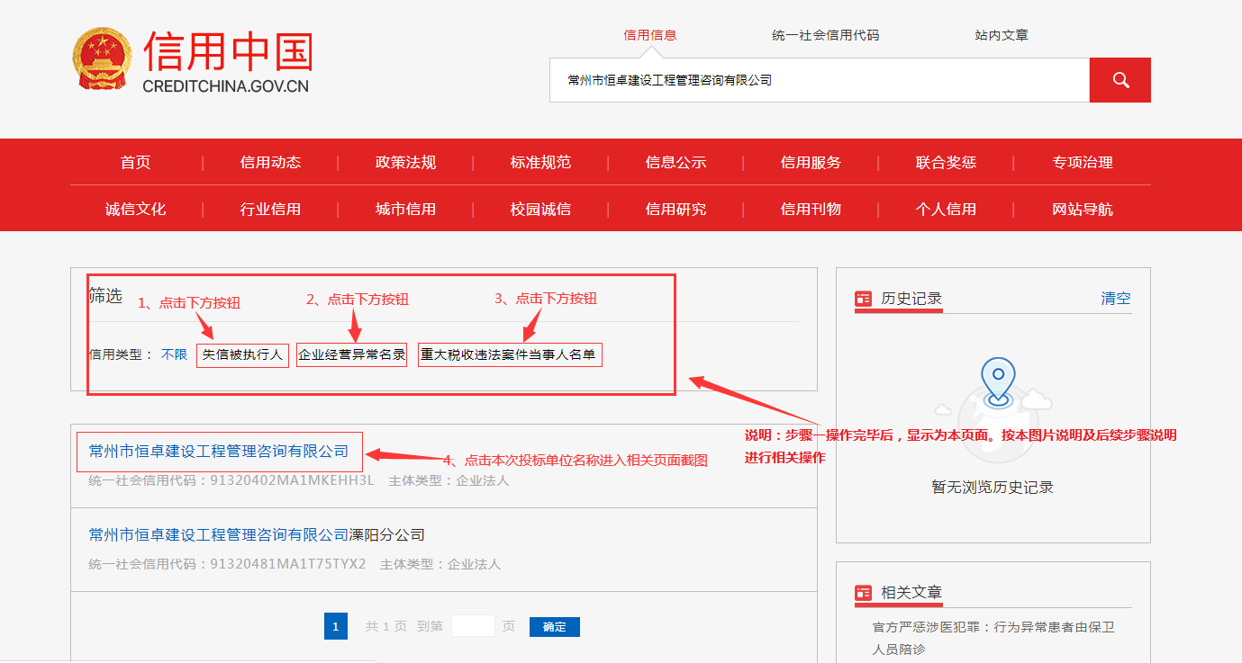

**图1（失信被执行人范本）**

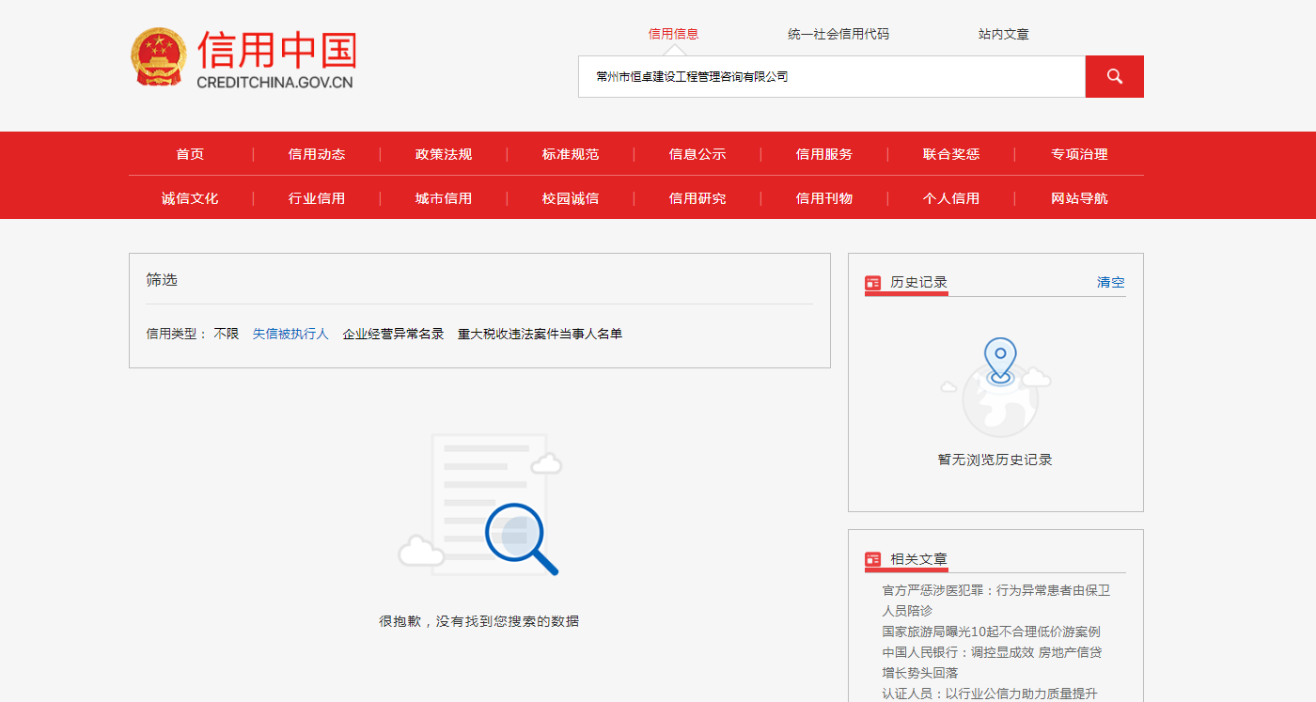

**图2（企业经营异常名录）**

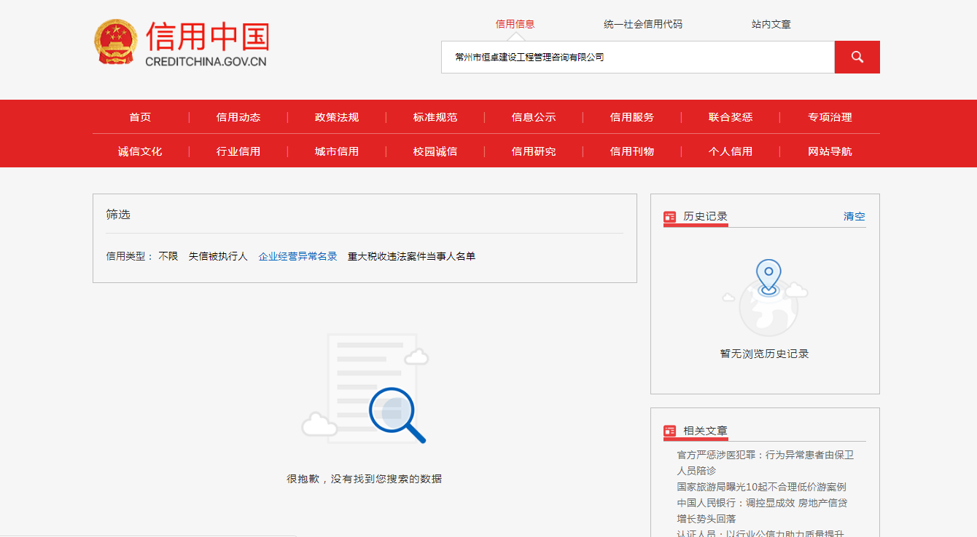

**图3（重大税收违法案件当事人黑名单范本）**

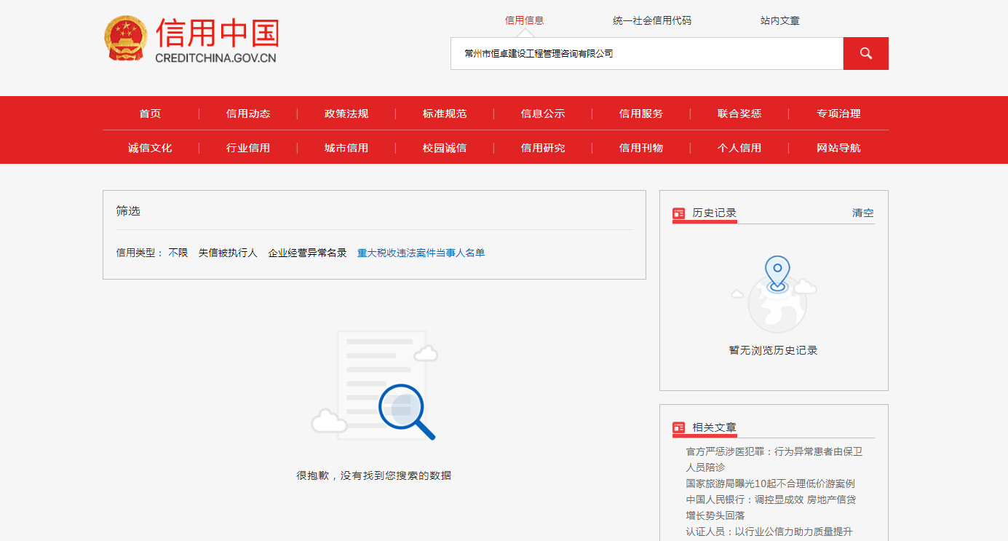

**图4（相关基本信息范本）**

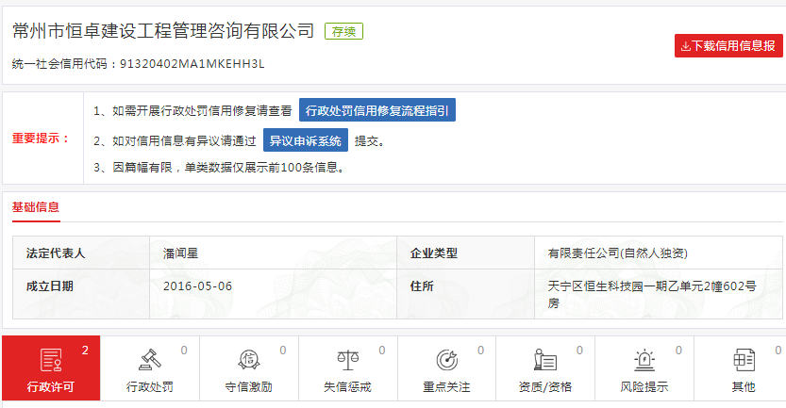

**图5（政府采购严重失信行为记录名单范本）**

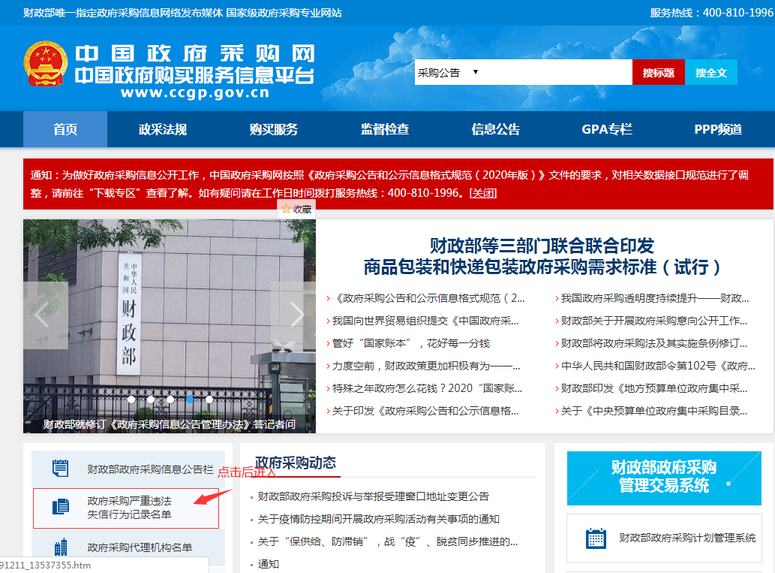

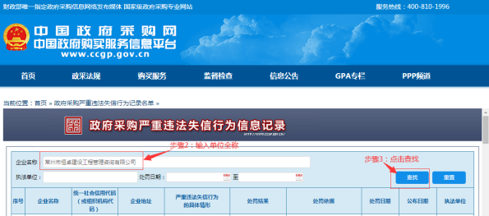

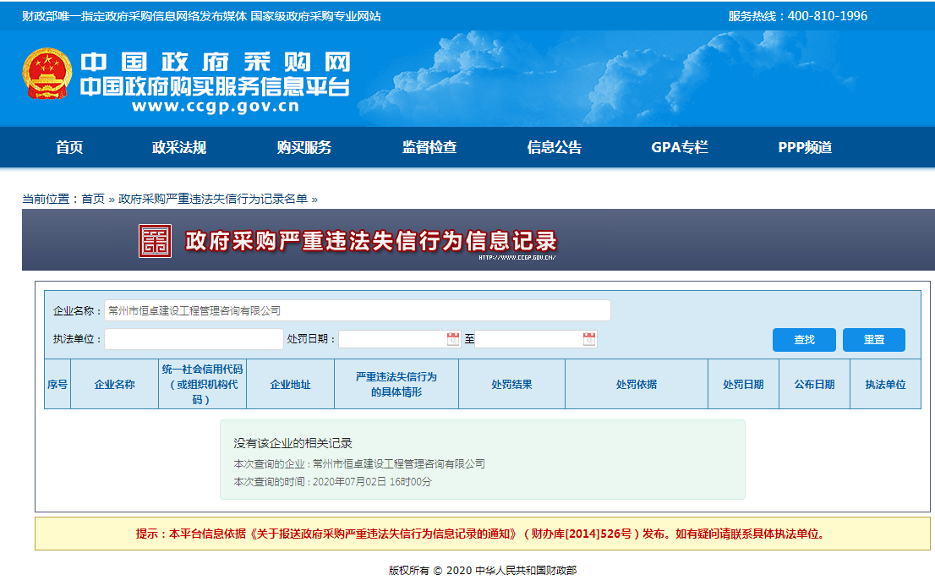

# 

# **友 情 提 醒**

各投标单位：

您好！

为了提高贵单位的投标文件的有效性，减少不必要的无效投标，特友情提醒注意以下几点：

1.请谨记招标文件上表述的**各项事宜时间节点**，特别是**开标时间和地点**，迟到的将一律不能进入开标室

2.投标保证金一定要从**投标单位账户**按招标文件规定的**方式和时间**缴至**指定账户并到账**，拒绝以其它方式缴纳，禁止第三方代缴保证金。

3.投标文件**应按要求密封，U盘单独密封，**并在封袋上加盖**投标单位公章**。

4.投标文件中的证明文件及资料需提供复印件并加盖**公章**，有要求提供原件或公证件的必须将原件或公证件携带至开标现场备查或核查。

5.需要提供样品的，请严格按招标文件要求提供，同时注意**密封、隐蔽**标签的相关要求。

6.因招标文件文字表述有限，鼓励您**现场踏勘**，可以在投标前充分了解现场环境、项目进度和质量要求等信息，为贵单位有针对性的制作投标文件积累充分的原始资料。

7.设定**最高限价**的，超过限价一律废标。

8.请精心仔细**审阅招标文件,特别是加粗部分的文字**。如有疑问，请按招标文件要求进行询疑。

我单位十分欢迎贵单位对招标采购组织工作提出宝贵意见和建议。电话：0519-83999568

最后祝贵单位投标成功！

本招标文件的最终解释权归常州市恒卓建设工程管理咨询有限公司所有。

**（全文完）**